Министерство образования Республики Беларусь

Учреждение образования

БЕЛОРУССКИЙ ГОСУДАРСТВЕННЫЙ УНИВЕРСИТЕТ

ИНФОРМАТИКИ И РАДИОЭЛЕКТРОНИКИ

Факультет компьютерных систем и сетей

Кафедра программного обеспечения информационных технологий

Дисциплина: Основы программной инженерии (ОПИ)

**ОТЧЕТ**

по инфраструктуре проекта

“TaskManager на Java”

Выполнили Данилов Ф.А.

студенты: гр. 151004 Козырь Д.И.

Гайко А.С.

Проверил: к.т.н., доцент

Нестеренков С.Н.

Минск 2021

#### **1.** **ВВЕДЕНИЕ**

Для более детального рассмотрения созданной инфраструктуры проекта к документации были сгенерированы QR-коды, которые переводят на страницы, подтверждающие исполнение создания инфраструктуры (а именно: доска Notion, общий репозиторий Github, подключенный к общему репозиторию SonarCloud). В качестве среды разработки используется платформа Android Studio, в качестве средства коммуникации – приложения Discord и Telegram.

# **2. NOTION**

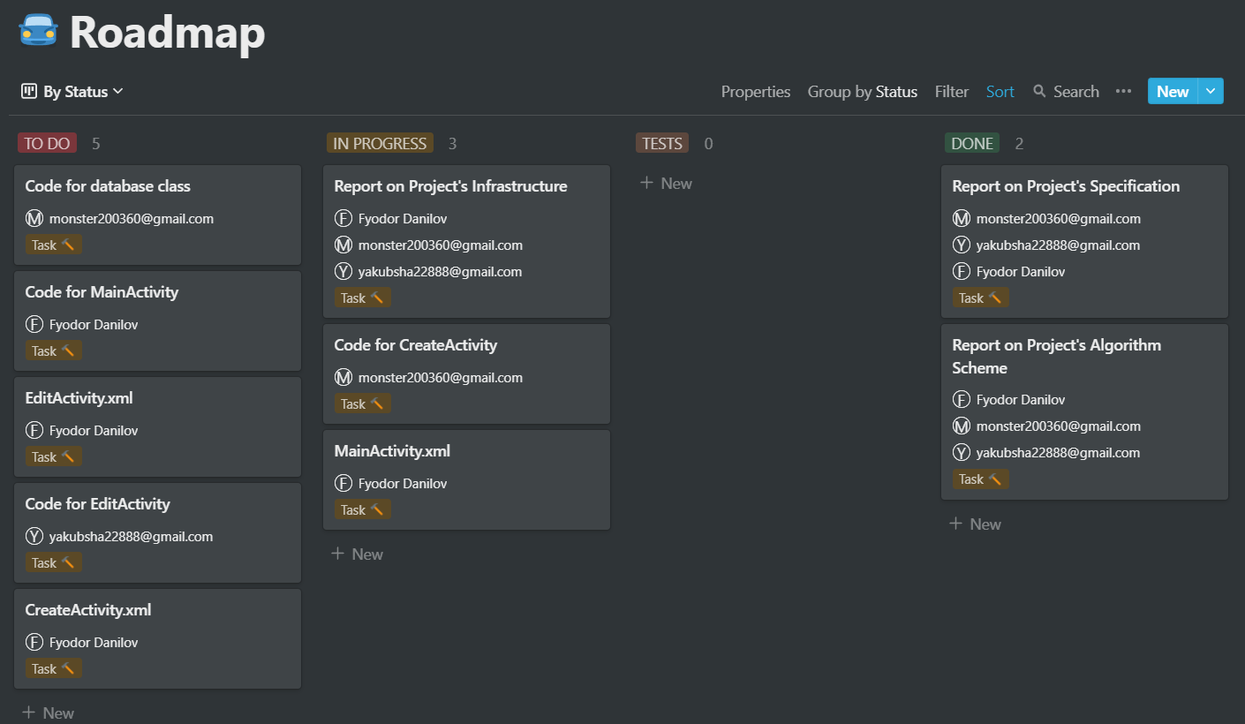

Основными компонентами доски Notion являются карточки, которые разделены по подгруппам заданий проекта (MainActivity, CreateActivity, EditActivity и т.д.). Задачи могут распределяться на члена команды, как показано выше.

Всего на доске есть 4 типа списков.

1. TO DO ⎼ список задач, которые предстоит выполнить.
2. IN PROGRESS ⎼ список задач, которые на данный момент выполняются.
3. TESTS ⎼ список задач, которые на данный момент тестируются.
4. DONE ⎼ список задач, которые выполнены.

Доску Notion можно смотреть с множества разных углов, включая:

1. Список задач по типу.
2. Список задач по подгруппам.
3. Список задач по членам команды.



Приложение 1 - Notion

**3. GitHub и SonarCloud**

В GitHub были созданы ветки для каждого участника для дальнейшей разработки проекта. Эти ветки отдельно проверяются в SonarCloud и оцениваются.

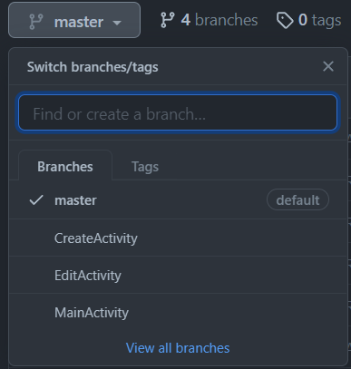

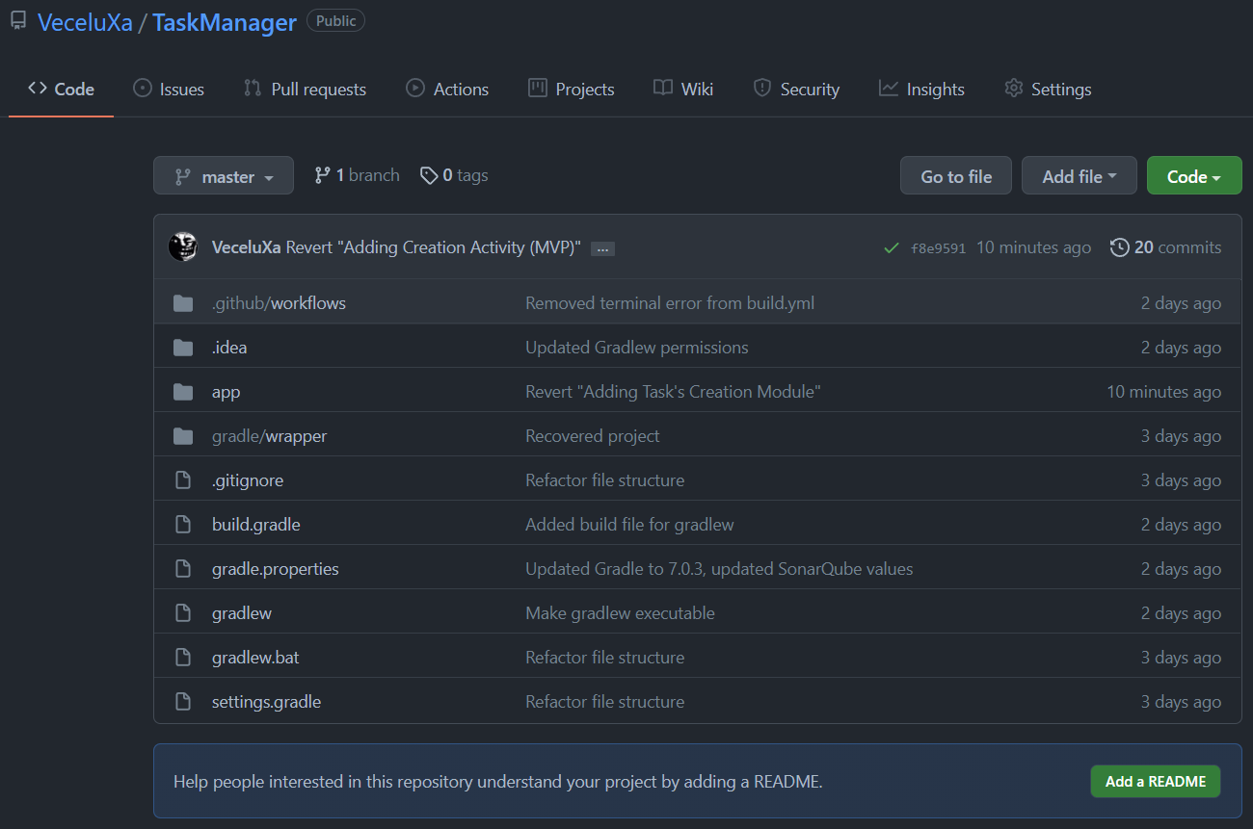

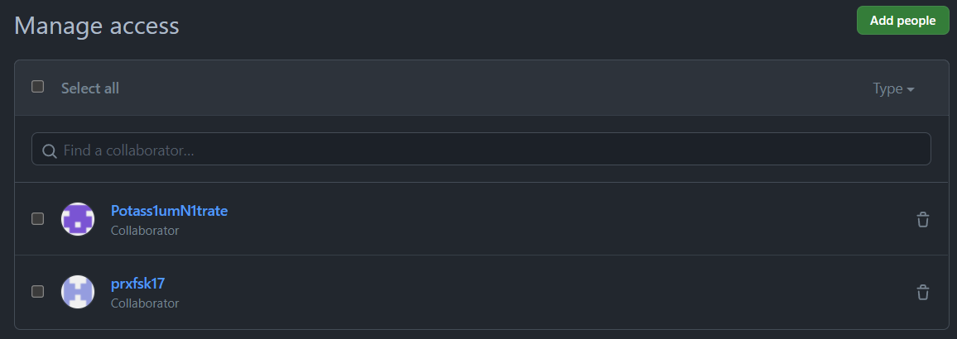





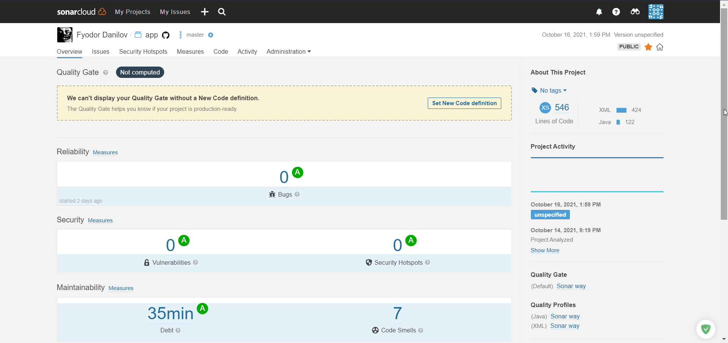



Приложение 2 - SonarCloud Приложение 3 - Github